5. Les câbles

Dans cette section, nous examinerons quatre types de câbles: le coaxial, la paire blindée de fils torsadés, la paire de fils torsadés, la fibre optique et la transmission sans fil.

5-1. Câble coaxial

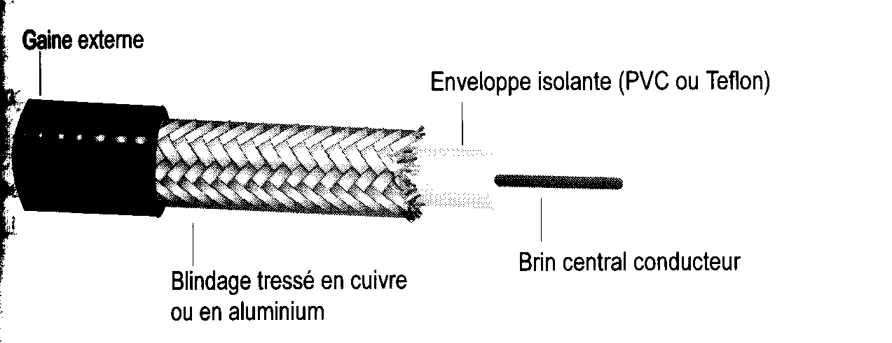

Figure 8 : Le câble coaxial avec ses différentes couches

Le câble coaxial fut le premier type utilisé sur les réseaux et il possède plusieurs caractéristiques qui font de lui un médium de choix pour transmettre avec une bande passante très élevée. Les types de câbles coaxiaux généralement utilisés sont:

5.1.1 Câble coaxial fin (Thinnet: Thin Ethernet)

- Flexible d’environ 6 mm de diamètre.

- La longueur de segment est de 185 mètres avant que le signal commence

à s’affaiblir. 30 connexions max par segment.

- Chaque segment doit être terminé par une résistance de 50 Ohms à chaque extrémité.

- L’âme (brin central) peut être à un seul fil (RG-58/U) en cuivre ou à multibrins torsadés (RG-58 A/U).

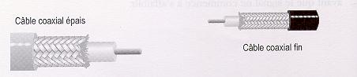



5.1.2 Câble coaxial épais (Thiknet :Thik Ethernet)

- Rigide d’environ 12 mm de diamètre : plus l’âme est épais, plus longue est

la distance susceptible d’être parcourue par les signaux. 500 métres est la

maximale d’un segmen ticknet.

longueur
Figure 9 Câblest coaxiaux RG 58

- Employé parfois comme câble principal (backbone) pour relier des réseaux dont les ordinateurs sont connectés par du câble coaxial fin (thinnet).
- Un périphérique appelé transceiver relie le câble coaxial fin au câble coaxial épais. La liaison entre le transceiver et la carte réseau est assurée par un câble appelé ''drop cable'' qui se branche sur le connecteur AUI (Attachement Unit Interface) de la carte réseau par l’intermédiaire du DIX (Digital Intel Xérox) de 15 broches (DB-15).
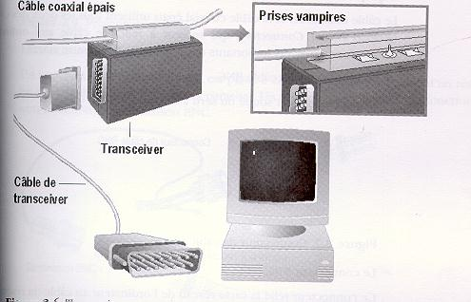

Figure 10 : Transceiver pour câble coaxial épais, avec la vue détaillée d’une
prise vampire perçant la partie centrale

RG-59 : Utilisé pour la transmission à large bande (télévision par câble par exemple).
RG-6 : De diamètre plus large et conseillé pour des fréquences plus élevées
qu’avec le câble RG-59.
RG-62 : Utilisé dans les réseau ArcNet.

Normes des câbles coaxiaux

La norme à utiliser dépend de l’endroit où les câbles se trouvent dans vos locaux. Il
existe deux normes pour le câble coaxial :

➢ Chlorure de polyvinyle (PVC)

Le PVC est une matière plastique utilisée pour fabriquer la couche isolante et la gaine extérieure de la plupart des câbles coaxiaux. En cas d’incendie, le câble coaxial en PVC dégage des gaz toxiques.

➢ Plénium

Le plénium est l’espace réduit qui se trouve entre le faux plafond et le plancher du dessus, il permet de faire circuler l’air chaud et froid ainsi que le câblage électrique. Le câblage à la norme plénium est un câble coaxial dont l’enveloppe isolante et la gaine extérieure sont fabriquées avec des matériaux qui résistent au feu et produisent peu de fumée en cas d’incendie, ce qui limite la quantité de gaz toxique émise.

5.1.3 Composants de connexion pour câble coaxial:

Les câbles coaxiaux fin et épais utilisent tous les deux des connecteurs BNC (British
Naval Connector), qui servent à connecter le câble aux ordinateurs. Il existe plusieurs composants importants dans la famille BNC entre autres:

Figure 11 : BNC, BNC en T, BNC prolongateur et bouchon de terminaison

5.2 Câbles à paire torsadée

Après le câble coaxial, la paire blindée de fils torsadés (STP: Shielded Twisted-Pair) a été très utilisée dans l'installation de réseaux locaux. La paire torsadée, comme son nom l'indique, est constituée de fils torsadés ensemble permettant ainsi

d'annuler les bruits causés par l'interférence électromagnétique. Sans être torsadée, la paire de fils aurait tendance à réagir comme une antenne récoltant et émettant toutes sortes de signaux. Par contre, tout comme le câble coaxial, la paire blindée de fils torsadés est encombrante.

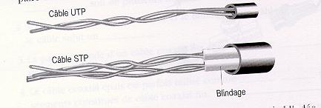

Figure 12 : Paire torsadée non blindée et paire torsadée blindée

La paire de fils torsadés UTP (Unshielded Twisted-Pair) obéit à la spécification

10BaseT.elle est très utilisée dans le réseau téléphonique comme pour les réseaux locaux. Elle est beaucoup moins encombrante grâce au retrait du blindage, mais elle est plus sensible aux bruits. Un segment de câble UTP peut avoir une longueur maximale de 100 mètres. Ce type de câble étant en forte demande à cause de son coût et de sa méthode d'installation, plusieurs catégories sont disponibles sur le marché.
• Catégorie 1 : ne permettant que le transport de la voix.

• Catégorie 2 : transmission des données à basse vitesse (4 Mb/s) telle PBX, système d'alarme. Contient 4 paires torsadées.
• Catégorie 3 : utilisée par Ethernet et Token Ring, 10 Mbps max.

• Catégorie 4: utilisée par Ethernet et Token Ring, 16 Mbps max.

• Catégorie 5 : la plus récente, utilisée pour la bande passante de 100 Mbps.

La catégorie 5 demande une installation très minutieuse, ce câble ne peut supporter une force de plus de 25 Newton/mètre, ce qui entraîne un coût d'installation plus élevé.

5.2.1 Matériel de connexion:

La paire torsadée se branche à la carte réseau à l’aide d’un connecteur RJ45.

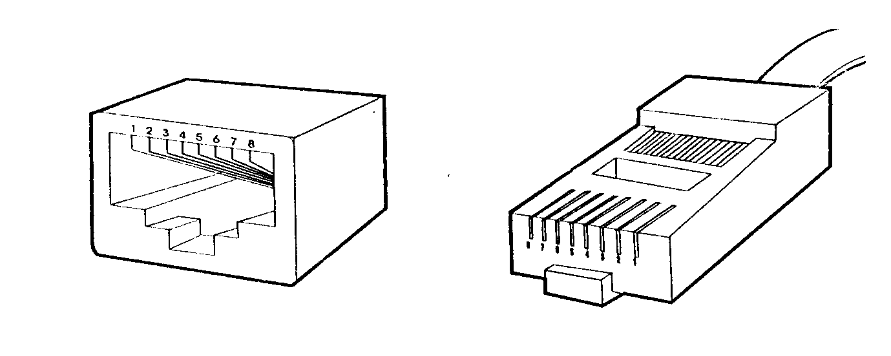

Brochage:
Figure 13 : Connecteur et prise RJ45

Broche n° | Signal
1 | TRANSMIT DATA + (TD+)
2 | TRANSMIT DATA - (TD-)
3 | RECEIVE DATA + (RD+)
4 | Non utilisé
5 | Non utilisé
6 | RECEIVE DATA - (RD-)
7 | Non utilisé
8 | Non utilisé

5.3 Fibre optique

La fibre optique s’avère presque le médium de transmission le plus parfait ; en effet, elle peut transmettre les données avec un très haut débit (1Gbps), sur une très longue distance et sur un support sécurisé. Elle est immunisée contre les bruits électromagnétiques puisqu'elle transmet de la lumière. Le coût d'installation est évidemment très élevé.

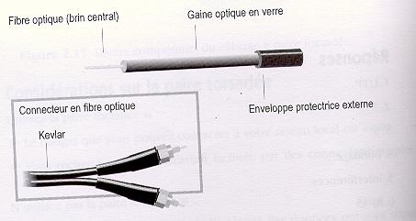

Figure 14 : Câbles en fibre optique

6. Transmission des signaux

Deux techniques permettent de transmettre les signaux encodés le long d’un câble :

la transmission en bande de base et la transmission en large bande.

➢ Transmission en bande de base

Les systèmes de transmission en bande de base (baseband) transportent les signaux numériques sur une fréquence unique sous la forme d’impulsion discrète, qu’elle soit électrique ou lumineuse. Le signal numérique utilise toute la bande passante du câble, qui forme un canal unique. La bande passante totale d'un câble est la différence entre les fréquences minimale et maximale véhiculées par le câble.
Chaque équipement d’un réseau en bande de base transmet de manière bidirectionnelle, certains équipements pouvant même envoyer et recevoir des données simultanément.

➢ Transmission en large bande

Les systèmes de transmission en large bande (broadband) transportent des signaux analogiques en utilisant une certaine plage de fréquences. Dans une transmission analogique, les signaux sont continus et non pas discrets. Les signaux sont transmis sur le support physique sous la forme d’ondes électromagnétiques ou optiques. Dans une transmission en large bande, le flux des signaux est toujours unidirectionnel.

Si la bande passante totale est suffisante, le même câble peut gérer plusieurs transmissions analogiques simultanées (télévision par câble, transmissions réseau, etc.).

7. Câblage IBM

IBM a développé son propre système de câblage, avec ses propres références, normes spécifications et désignations.
Le connecteur IBM est unique. Il diffère des connecteurs BNC standard ou des autres connecteurs, car il n’est ni mâle ni femelle, mais hermaphrodite. Autrement dit, deux connecteurs IBM peuvent se brancher l’un dans l’autre. La forme unique des connecteurs IBM nécessite l’utilisation de panneaux avant et de panneaux de distribution spéciaux.

8. AWG : système de mesure normalisé des câbles

Dans les dimensions des câbles, vous trouverez souvent le mot « diamètre » suivi des initiales AWG , il s’agit d’un système de mesure qui indique l’épaisseur des brins. Le brin du fil téléphonique a une épaisseur de 22 AWG.

9. Choi x d’ un câblage

En répondant aux questions suivantes, vous pouvez déterminer quel est le type de câblage le plus approprié pour un site donné:

• Quel sera le volume de trafic sur le réseau?

• Quels sont les besoins du réseau en matière de sécurité?

• Quelle distance devra couvrir le câble?

• Quelles sont les options de câblage?

• Quel est le budget prévu pour le câblage?

Plus le câble protège les données contre les bruits électriques interne et externe, plus longue est la distance sur laquelle il transmettra un signal clair, et plus rapide sera la transmission du signal. Il faut savoir toutefois, que la vitesse, la pureté et la sécurité entraînent un coût de câblage plus élevé.

Comparaison des différents types de câbles:

Caractéristiques | Thinnet  (10Base2) | Thicknet  (10Base5) | UTP, STP  (10BaseT) | Fibre optique
Coût du câble | > au prix de  UTP | > au prix de  Thinnet | UTP moins  clier | Plus élevé
Longueur utile | 185 m | 500m | 100 m | 2 Km
Débit de transmission | 10 Mbps | 10 Mbps | 10 à 100 Mbps | 100 à > 1Gbps
Flexibilité | Assez flexible | Moins flexible | Plus fexible | Peu flexible
Sensibilité aux interférences | Faible | Faible | UTP élevé | Aucune

Finalement, la transmission sans fil, qu'elle soit:

a- Optique : (laser ou infra rouge)

- Débit: 10 Mbps distanc-max=33m

- Sensible aux interférences dues à l’intense éclairage ambiant des locaux.

- La transmission est interrompue si une personne ou tout objet coupe le faisceau laser.

b- Fréquence radio

- Radio à bande étroite

Cette technique ressemble à la diffusion à partir d’une station radio. L’emetteur et le

recepteur sont réglés sur la même fréquence. La portée de diffusion: 1650 m carrés.
Vitesse de transmission : 4,8 Mbps.

- Radio à bande étalée

Cette technique diffuse les signaux sur une certaine plage de fréquences, afin d’éviter les problèmes de communication liés à la transmission radio à bande étroite. Mais cette méthode reste plus lente que les autres : 250Kbps.
Il est possible d’étendre les réseaux locaux, à l’aide d’un équipement appelé pont (AIRLAN/Bridge) sans fil à grande portée, qui permet de relier facilement des batiments distants d’au plus 40 Km.

b- L’informatique mobile

Fait appel à des entreprises de télecommunications et des services publics pour transmettre et recevoir des signaux en utilisant des moyens tels que la radiocommunication par :

• Paquets: cette technique découpe une transmission en paquets. Un paquet contient l’adresse de la source, l’adresse de destination et les informations nécessaires à la correction des erreurs. Les paquets sont envoyés par un satellite. Seuls les équipements qui ont la bonne adresse peuvent recevoir les pquets transmis.

• Réseau cellulaire : Le système CDPD (Cellular Digital Packet Data) utilise la technologie et certains systèmes de transmission des téléphones cellulaires. C’est un moyen de transfert rapide assez souple permettant la transmission des données en temps réel.

• Stations satellites

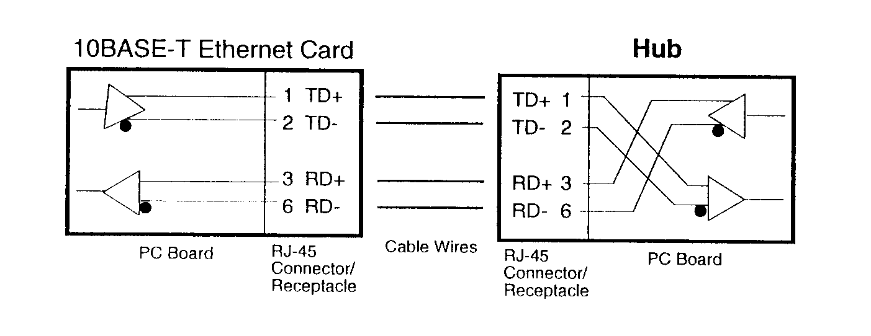

Câble direct

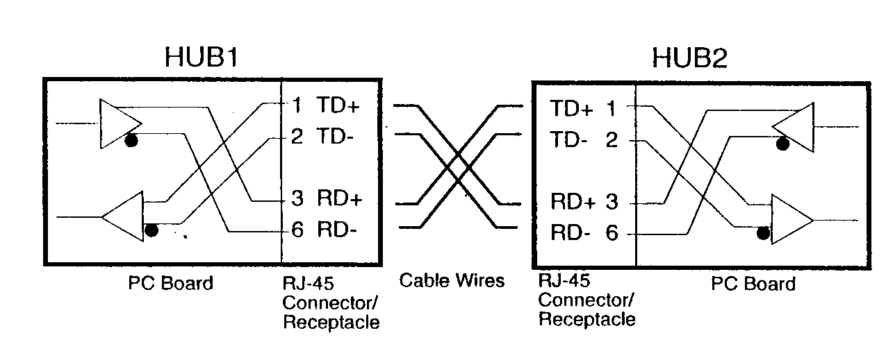

Câble croisé

Travail à effectuer :

Confection des câbles:

- Segment direct UTP (RJ45).

- Segment croisé UTP.

- Segment coaxial Thinnet (BNC).

Utiliser le testeur des câbles.

Interconnecter deux ordinateurs.

Interconnexion de deux HUBs.

